

**О внесении изменений в постановление акимата Алматинской области от 15 июля 2015 года № 315 "Об утверждении регламентов государственных услуг в сфере физической культуры и спорта"**

***Утративший силу***

Постановление акимата Алматинской области от 25 августа 2016 года № 445. Зарегистрировано Департаментом юстиции Алматинской области 26 сентября 2016 года № 3968. Утратило силу постановлением акимата Алматинской области от 14 февраля 2020 года № 57

      Сноска. Утратило силу постановлением акимата Алматинской области от 14.02.2020 № 57 (вводится в действие по истечении десяти календарных дней после дня его первого официального опубликования).  
      В соответствии с пунктом 1 статьи 16 Закона Республики Казахстан от 15 апреля 2013 года "О государственных услугах" и приказом Министра культуры и спорта Республики Казахстан от 17 апреля 2015 года № 139 "Об утверждении стандартов государственных услуг в сфере физической культуры и спорта", акимат Алматинской области ПОСТАНОВЛЯЕТ:  
      1. Внести в постановление акимата Алматинской области от 15 июля 2015 года № 315 "Об утверждении регламентов государственных услуг в сфере физической культуры и спорта" (зарегистрированного в Реестре государственной регистрации нормативных правовых актов от 14 августа 2015 года № 3343, опубликованного в газетах "Жетысу" и "Огни Алатау" от 3 сентября 2015 года № 99) следующие изменения:   
      регламент государственной услуги "Аккредитация местных спортивных федераций", утвержденный указанным постановлением изложить в новой редакции согласно приложению к настоящему постановлению;  
      в регламенте государственной услуги "Присвоение спортивных разрядов: "кандидат в мастера спорта Республики Казахстан", спортсмен 1 разряда и квалификационных категорий: тренер высшего уровня квалификации первой категории, тренер среднего уровня квалификации первой категории, методист высшего уровня квалификации первой категории, методист среднего уровня квалификации первой категории, инструктор-спортсмен высшего уровня квалификации первой категории, спортивный судья первой категории", утвержденном указанным постановлением:  
      пункт 3 изложить в следующей редакции:  
      "3. Результат оказания государственной услуги: удостоверение о присвоении спортивного разряда, удостоверение о присвоении квалификационной категории по формам, утвержденными приказом Председателя Агентства Республики Казахстан по делам спорта и физической культуры от 29 июля 2014 года "Об утверждении Правил присвоения спортивных званий, разрядов и квалификационных категорий", зарегистрированным в Реестре государственной регистрации нормативных правовых актов под № 9675, или копия приказа о присвоении спортивного разряда, квалификационной категории, либо мотивированный ответ об отказе в оказании государственной услуги в случаях и по основаниям, предусмотренным пунктом 9-1 Стандарта.";  
      в регламенте государственной услуги "Присвоение спортивных разрядов: спортсмен 2 разряда, спортсмен 3 разряда, спортсмен 1 юношеского разряда, спортсмен 2 юношеского разряда, спортсмен 3 юношеского разряда и квалификационных категорий: тренер высшего уровня квалификации второй категории, тренер среднего уровня квалификации второй категории, методист высшего уровня квалификации второй категории, методист среднего уровня квалификации второй категории, инструктор-спортсмен высшего уровня квалификации второй категории, спортивный судья", утвержденном указанным постановлением:  
      пункт 3 изложить в следующей редакции:  
      "3. Результат оказания государственной услуги: удостоверение о присвоении спортивного разряда, удостоверение о присвоении квалификационной категории, по формам, утвержденными приказом Председателя Агентства Республики Казахстан по делам спорта и физической культуры от 29 июля 2014 года "Об утверждении Правил присвоения спортивных званий, разрядов и квалификационных категорий", зарегистрированным в Реестре государственной регистрации нормативных правовых актов под № 9675, или копия приказа о присвоении спортивного разряда, квалификационной категории, либо мотивированный ответ об отказе в оказании государственной услуги в случаях и по основаниям, предусмотренным пунктом 9-1 Стандарта.".  
      2. Возложить на руководителя государственного учреждения "Управление физической культуры и спорта Алматинской области" опубликование настоящего постановления после государственной регистрации в органах юстиции в официальных и периодических печатных изданиях, а также на интернет–ресурсе, определяемом Правительством Республики Казахстан, и на интернет–ресурсе акимата области.   
      3. Контроль за исполнением настоящего постановления возложить на заместителя акима области Турдалиева Серика Мелисовича.  
      4. Настоящее постановление вступает в силу со дня государственной регистрации в органах юстиции и вводится в действие по истечении десяти календарных дней после дня его первого официального опубликования.

|  |
| --- |
| *Исполняющий обязанности* |
| *акима Алматинской области* | *Л. Турлашов* |

|  |  |
| --- | --- |
|  | Приложение к постановлению акимата Алматинской области от 25 августа 2016 года № 445 |
|  | Утвержден постановлением акимата Алматинской области от 15 июля 2015 года № 315 |

**Регламент государственной услуги "Аккредитация местных спортивных федераций"**

**1. Общие положения**

      1. Государственная услуга "Аккредитация местных спортивных федераций" (далее – государственная услуга) оказывается бесплатно юридическим лицам (далее – услугополучатель) соответствующими подразделениями осуществляющие функции в области физической культуры и спорта местного исполнительного органа области (далее – услугодатель).  
      Государственная услуга предоставляется на основании стандарта государственной услуги "Аккредитация местных спортивных федераций", утвержденного приказом Министра культуры и спорта Республики Казахстан от 17 апреля 2015 года № 139 (далее – Стандарт).   
      2. Форма оказания государственной услуги: электронная (частично автоматизированная) и (или) бумажная.  
      3. Результат оказания государственной услуги: свидетельство об аккредитации спортивной федерации, переоформленное свидетельство об аккредитации спортивной федерации, дубликат свидетельства об аккредитации спортивной федерации, по формам, утвержденными приказом Министра культуры и спорта Республики Казахстан от 27 ноября 2014 года № 121 "Об утверждении Правил аккредитации спортивных федераций", зарегистрированным в Реестре государственной регистрации нормативных правовых актов под № 10095 (далее – свидетельство об аккредитации), либо мотивированный ответ об отказе в оказании государственной услуги в случаях и по основаниям, предусмотренным пунктом 9-1 Стандарта (далее – мотивированный ответ об отказе).

**2. Описание порядка действий структурных подразделений (работников) услугодателя в процессе оказания государственной услуги**

      4.Основанием для начала процедуры (действия) по оказанию государственной услуги является обращение услугополучателя (либо уполномоченного представителя) с пакетом документов, согласно пункту 9 Стандарта.  
      5. Содержание каждой процедуры (действия), входящей в состав процесса оказания государственной услуги:  
      1) прием и регистрация документов (в случае представления услугополучателем неполного пакета документов согласно перечню, предусмотренному пунктом 9 Стандарта, и (или) документов с истекшим сроком действия, услугодатель отказывает в приеме заявления), направление руководителю услугодателя. Результат – направление руководителю услугодателя;  
      2) рассмотрение документов и определение ответственного исполнителя услугодателя. Результат – определение ответственного исполнителя услугодателя;  
      3) подготовка документов на рассмотрение комиссии (при переоформлении свидетельства об аккредитации и получении дубликата свидетельства об аккредитации, документы на рассмотрение комиссии не направляются), направление документов на рассмотрение комиссии. Результат – направление документов на рассмотрение комиссии;  
      4) рассмотрение документов, принятие протокольного решения. Результат – принятие протокольного решения;  
      5) на основании протокольного решения оформление ответственным исполнителем услугодателя свидетельства об аккредитации, либо мотивированного ответа об отказе, а также переоформление свидетельства об аккредитации, оформление дубликата свидетельства об аккредитациии направление на подпись руководителю услугодателя. Результат – направление переоформленного свидетельства об аккредитации, дубликата свидетельства об аккредитации,свидетельства об аккредитации, либо мотивированного ответа об отказе на подпись руководителю услугодателя;  
      6) подписание результата оказания государственной услуги, направление ответственному исполнителю услугодателя. Результат – направление результата оказания государственной услугиответственному исполнителю услугодателя;   
      7) выдача результата оказания государственной услуги. Результат – выдача результата оказания государственной услуги услугополучателю.  
      Длительность выполнения каждой процедуры (действия), входящей в состав процесса оказания государственной услуги, согласно пункту 4 Стандарта.

**3. Описание порядка взаимодействия структурных подразделений (работников) услугодателя в процессе оказания государственной услуги**

      6. Перечень структурных подразделений (работников) услугодателя, которые участвуют в процессе оказания государственной услуги:  
      1) сотрудник канцелярии услугодателя;  
      2) руководитель услугодателя;  
      3) ответственный исполнитель услугодателя.  
      7. Описание последовательности процедур (действий) между структурными подразделениями (работниками) приведены в приложении настоящего регламента "Справочник бизнес-процессов оказания государственной услуги". Длительность выполнения каждой процедуры (действия), входящей в состав процесса оказания государственной услуги, согласно пункту 4 Стандарта.

**4. Описание порядка взаимодействия с Государственной корпорацией "Правительство для граждан" и (или) иными услугодателями, а также порядка использования информационных систем в процессе оказания государственной услуги**

      8. Описание порядка обращения и последовательности процедур (действий) услугодателя и услугополучателя при оказании государственной услуги через веб-портал "электронного правительства" (далее – портал):  
      1) услугополучатель направляет запрос в форме электронного документа, удостоверенного электронной цифровой подписью (далее – ЭЦП) и документы согласно пункту 9 Стандарта;  
      2) в "личном кабинете" в истории обращений услугополучателя отображается статус о принятии запроса для оказания государственной услуги, а также уведомление с указанием даты получения результата государственной услуги;  
      3) после принятия электронного заявления и документов, порядок действий структурных подразделений услугодателя в процессе оказания государственной услуги осуществляется в соответствии с пунктом 5 настоящего регламента;  
      4) результат оказания государственной услуги направляется услугополучателю в "личный кабинет" в форме уведомления о готовности результата государственной услуги, удостоверенного ЭЦП уполномоченного должностного лица услугодателя.

|  |  |
| --- | --- |
|  | Приложение к регламенту государственной услуги "Аккредитация местных спортивных федераций" |

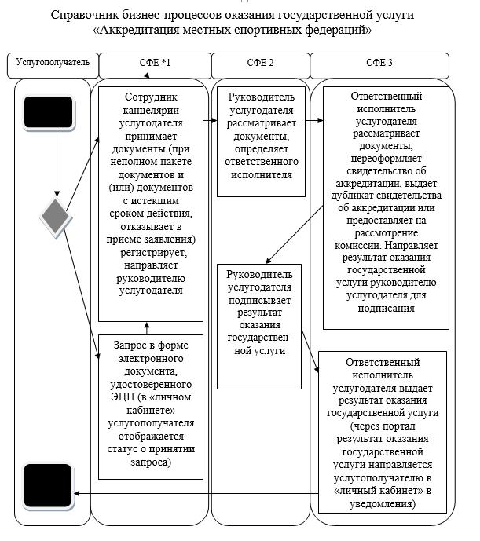

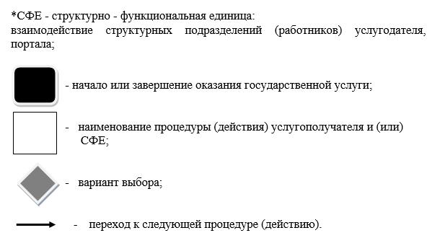

© 2012. РГП на ПХВ «Институт законодательства и правовой информации Республики Казахстан» Министерства юстиции Республики Казахстан